“Київський фаховий коледж зв’язку”

Циклова комісія Комп’ютерної інженерії

ЗВІТ ПО ВИКОНАННЮ

ЛАБОРАТОРНОЇ РОБОТИ №10

з дисципліни: «Операційні системи»

Тема: «Зміна власників і прав доступу до файлів в Linux. Спеціальні каталоги та файли в Linux»

Виконала студентка

групи БІКС-13

Лось Злата Володимирівна

Перевірив викладач

Сушанова В.С.

Київ 2024

**Мета роботи:**

1. Отримання практичних навиків роботи з командною оболонкою Bash.

2. Знайомство з базовими діями при зміні власників файлів, .прав доступу до файлів.

3. Знайомство з спеціальними каталогами та файлами в Linux.

**Матеріальне забезпечення занять:**

1. ЕОМ типу IBM PC.

2. ОС сімейства Windows та віртуальна машина Virtual Box (Oracle).

3. ОС GNU/Linux (будь-який дистрибутив).

4. Сайт мережевої академії Cisco netacad.com та його онлайн курси по Linux.

**Завдання для попередньої підготовки:**

1. *Прочитайте короткі теоретичні відомості до лабораторної роботи та зробіть невеличкий словник базових англійських термінів з питань призначення команд та їх параметрів.

2. Вивчіть матеріали онлайн-курсу “NDG Linux Essentials” (netacad.com):

- Chapter 17 - Ownership and Permissions

- Chapter 18 - Special Directories and Files

3. Пройдіть тестування у курсі NDG Linux Essentials за такими темами:

- Chapter 17 Exam

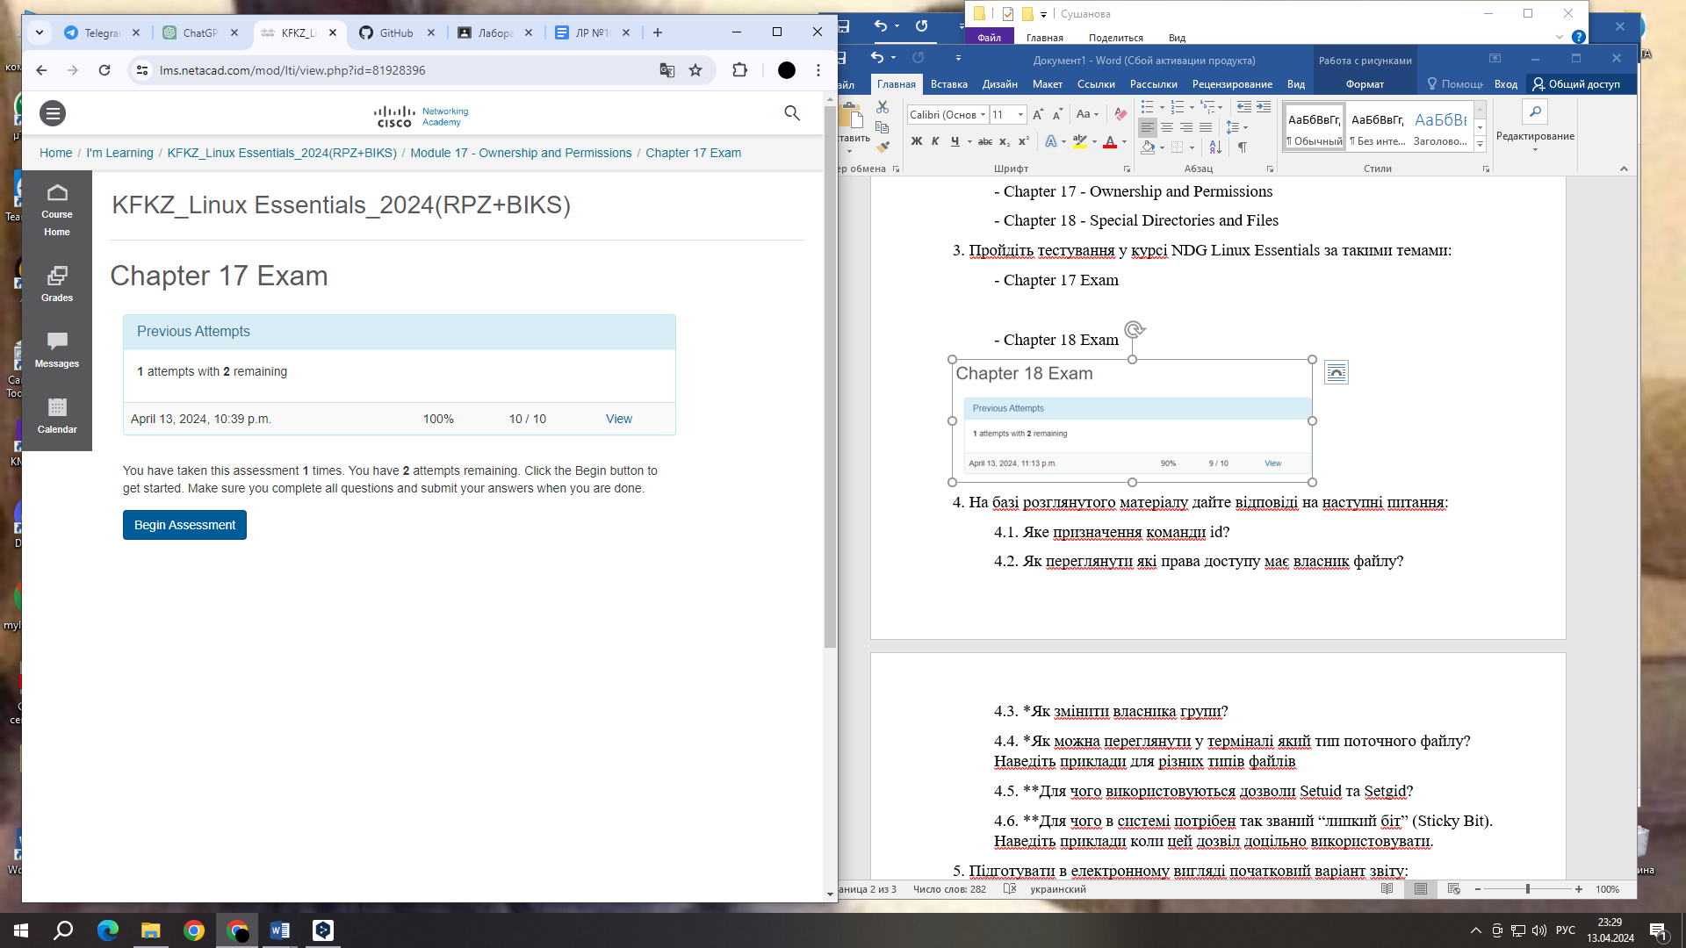

- Chapter 18 Exam

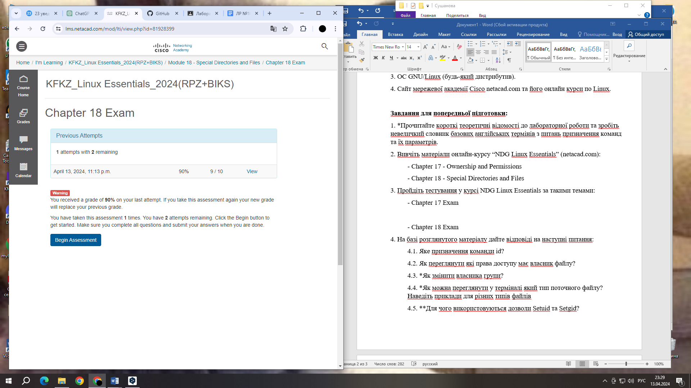

4. На базі розглянутого матеріалу дайте відповіді на наступні питання:

4.1. Яке призначення команди id?

Команда id призначена для відображення інформації про ідентифікатор користувача та групи, до якої він належить.

4.2. Як переглянути які права доступу має власник файлу?

Для перегляду прав доступу власника файлу можна скористатися командою ls -l, яка виводить рядок, що починається з дозволів доступу. Права доступу власника відображаються у першому рядку цієї вивідної інформації.

4.3. *Як змінити власника групи?

Щоб змінити власника групи, можна використати команду chown, наприклад: ‘sudo chown :новагрупа файл’.

4.4. *Як можна переглянути у терміналі який тип поточного файлу? Наведіть приклади для різних типів файлів.

Для перегляду типу файлу у терміналі можна скористатися командою file. Наприклад:

* file text.txt для текстового файлу
* file image.jpg для зображення
* file program.exe для виконуваного файлу

4.5. **Для чого використовуються дозволи Setuid та Setgid?

Дозволи Setuid та Setgid використовуються для забезпечення виконання програми з правами власника або групи файлу відповідно. Це дозволяє користувачам виконувати програми з підвищеними правами без необхідності вводити свій пароль.

4.6. **Для чого в системі потрібен так званий “липкий біт” (Sticky Bit). Наведіть приклади коли цей дозвіл доцільно використовувати.

"Липкий біт" (Sticky Bit) використовується для управління доступом до папок у спільних середовищах. Він забезпечує те, що тільки власник файлу може видалити або перейменувати його, навіть якщо інші користувачі мають права запису до цієї папки. Приклади використання "липкого біта" включають /tmp папку, де цей дозвіл дозволяє всім користувачам створювати файли, але вони можуть видаляти тільки свої власні файли.

5. Підготувати в електронному вигляді початковий варіант звіту:

- Титульний аркуш, тема та мета роботи

- Словник термінів

- Відповіді на п.4.1-4.6 з завдань для попередньої підготовки

**Хід роботи:**

**1. Початкова робота в CLI-режимі в Linux ОС сімейства Linux:**

1.1. Запустіть віртуальну машину VirtualBox, оберіть CentOS та запустіть її. Виконайте вхід в систему під користувачем: CentOS, пароль для входу: reverse (якщо виконуєте ЛР у 401 ауд.) та зпустіть термінал.

1.2. Запустіть віртуальну машину Ubuntu_PC (якщо виконуєте завдання ЛР через академію netacad)

1.3. Запустіть свою операційну систему сімейства Linux (якщо працюєте на власному ПК та її встановили) та запустіть термінал.

**2. Опрацюйте всі приклади команд, що представлені у лабораторних роботах курсу NDG Linux Essentials: Lab 17: Ownership and Permissions та Lab 18: Special Directories and Files. Створіть таблицю команд вивчених у п.2 ходу роботи у наступному вигляді:**

|  |  |
| --- | --- |
| **Назва команди** | **Її призначення та функціональність** |
| chmod | Команда для зміни прав доступу до файлів і каталогів. Наприклад, вона дозволяє встановлювати або змінювати права на читання (r), запис (w) і виконання (x) файлів для користувача, групи та інших користувачів. |
| chown | Команда для зміни власника та групи файлу або каталогу. |
| chgrp | Команда для зміни групи власника файлу або каталогу. |
| mkdir | Команда для створення нових каталогів (папок) в файловій системі. |
| ls | Команда для виведення списку файлів і каталогів в поточному робочому каталозі. |
| ls -la | Розширена версія команди ls, яка виводить список файлів і каталогів з детальною інформацією про права доступу, власника, групу тощо. |
| ls -ld | Виводить інформацію про сам каталог, а не його вміст. |
| date | Команда для відображення або встановлення поточної дати і часу. |
| stat | Команда для виведення детальної інформації про файл або каталог, таку як розмір, індексування, власник, група, тип файлу тощо. |
| passwd | Команда для зміни пароля користувача. |
| wall | Команда для надсилання повідомлення всім користувачам на системі. |
| ln | Команда для створення посилань на файли або каталоги. |
| rm | Команда для видалення файлів або каталогів. |

**3. Виконайте наступні практичні завдання у терміналі наступні дії (продемонструвати скріншоти):**

- створіть трьох нових користувачів;

- створіть нову групу користувачів, туди додайте двох, з трьох створених користувачів;

- створіть новий файл, який буде доступний на зчитування, редагування та виконання власником файлу, наприклад найпростіший скриптовий сценарій;

- для користувачів групи власника надайте дозволи на перегляд та виконання (без дозволу на редагування) цього файлу;

- для інших користувачів заборонити доступ до цього файлу;

- *подібні дії виконайте для директорій - створіть директорію, яка буде доступна для всіх трьох користувачів, створіть директорію, яку буде доступна тільки для власника, створіть директорію, яку користувачі групи власника зможуть переглядати, але не редагувати;

- *створіть порожній файл під назвою emptyfile за допомогою команди touch emptyfile. Тепер “обнуліть” дозволи для файлу з chmod 000 emptyfile. Що станеться, якщо змінити дозволи для emptyfile, передавши лише одне значення для chmod у числовому режимі, наприклад, chmod 4 emptyfile? Що буде, якщо ми використаємо два числа, наприклад chmod 44 emptyfile? Що ми можемо дізнатися про те, як chmod зчитує числове значення?

- **створіть каталог під назвою, де всі файли автоматично будуть належати Вашій групі користувачів і можуть бути видалені лише користувачем, який їх створив?

- **під кожним користувачем створіть по одному новому файлу, та жорстке та символічне посилання на нього;

- **спробуйте іншими користувачами переглянути ці файли;

- **спробуйте іншими користувачами видалити ці файли, зробіть висновки.

**Контрольні запитання:**

**1. Наведіть приклади зміни прав доступу символічним методом (Symbolic Method)?**

* chmod u+x file: Додає право власнику на виконання файлу.
* chmod g-w file: Забирає право групі на запис у файл.
* chmod o=rw file: Встановлює права на читання та запис для інших користувачів.

**2. Наведіть приклади зміни прав доступу числовим методом (numeric method, octal method)?**

* chmod 755 file: Встановлює права rwxr-xr-x для власника, і r-xr-xr-x для групи та інших користувачів.
* chmod 644 file: Встановлює права rw-r--r-- для власника, і r--r--r-- для групи та інших користувачів.

**3. Яке призначення команди umask?**

Команда umask встановлює або відображає маску файлу за замовчуванням для створення нових файлів. Вона віднімає вказані біти з прав доступу за замовчуванням.

**4. Порівняйте жорсткі та символічні посилання?**

* Жорсткі посилання: Посилання на файл, яке вказує на те саме місце даних у файловій системі. Видалення оригінального файлу не впливає на жорстке посилання.
* Символічні посилання: Посилання, яке містить шлях до оригінального файлу. Видалення оригінального файлу призведе до того, що символічне посилання стане недійсним.

**5. *Чи можна виконати файл, для якого є права на виконання, але не встановлені права на читання (--x)? Поясніть.**

Ні, файл, для якого є права на виконання, але не на читання, не може бути виконаний, оскільки операційна система не зможе прочитати його вміст, щоб виконати його.

**6. *Якщо ми змінюємо права доступу та дозволи в поточній сесії чи будуть вони збережені в наступній?**

Зміни в правах доступу, зроблені в поточній сесії, зазвичай не зберігаються після її закриття. Вони застосовуються лише в поточному середовищі.

**7. *Чи є якийсь шаблон, яким система користується щодо прав та доступів при створенні нових файлів. Як можна змінити права дозволу за замовчуванням?**

Зазвичай, при створенні нових файлів в UNIX-подібних системах застосовуються права доступу, визначені маскою umask. Маска umask може бути змінена для встановлення прав доступу за замовчуванням для всіх нових файлів.

**8. *Яким чином можна створити жорстке посилання? В яких ситуаціях їх доцільно використовувати?**

Жорстке посилання можна створити за допомогою команди ln. Вони використовуються, коли потрібно мати кілька імен для одного файлу у тій самій файловій системі.

**9. *Яким чином можна створити символічне посилання? В яких ситуаціях їх доцільно використовувати?**

Символічні посилання також створюються за допомогою команди ln, але з використанням параметра -s. Вони використовуються для створення посилань на файли або каталоги, які можуть переключатися між різними файловими системами.

**10. **Уявіть, що програмі потрібно створити одноразовий тимчасовий файл, який більше ніколи не знадобиться після закриття програми. Який правильний каталог для створення цього файлу?**

Правильним каталогом для створення одноразового тимчасового файлу є /tmp, оскільки цей каталог призначений для тимчасових файлів, які видаляються після закриття системи або після перезавантаження.

**11. **Є файл оригінал та для нього створено два посилання - символічне та жорстке. Що відбудеться з іншими файлами, якщо видалити:**

- файл оригінал: видалення оригінального файлу не вплине на жорстке посилання, оскільки вони вказують на ті самі дані

- символічне посилання: видалення символічного посилання не вплине на оригінал або інші посилання

- жорстке посилання: видалення оригінального файлу зробить символічне посилання недійсним

**Висновок:** отримала практичні навички роботи з командною оболонкою Bash, ознайомилась з базовими діями при зміні власників файлів, прав доступу до файлів, ознайомилась з спеціальними каталогами та файлами в Linux.